**11 Варіант Ковальчука Михайла Сергійовича**

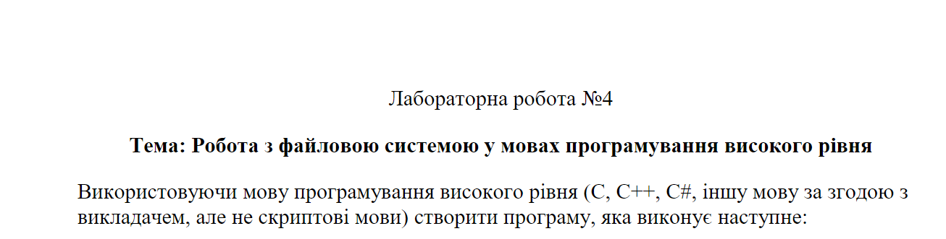

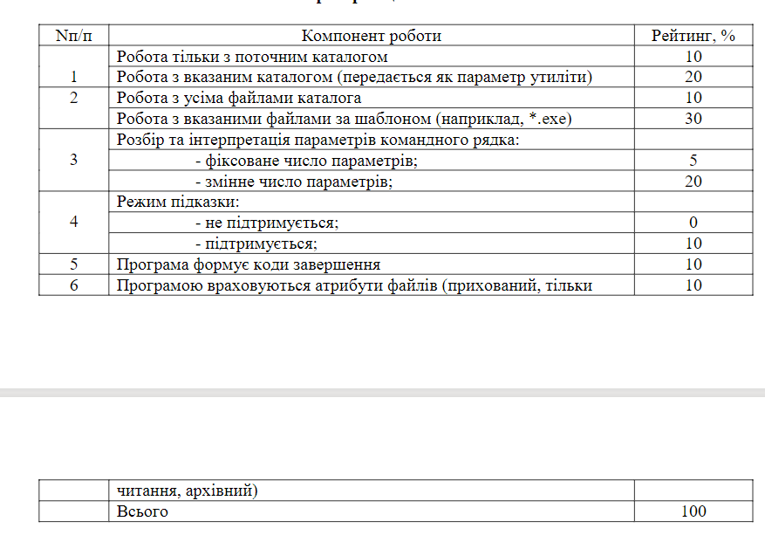

**Робота програми**

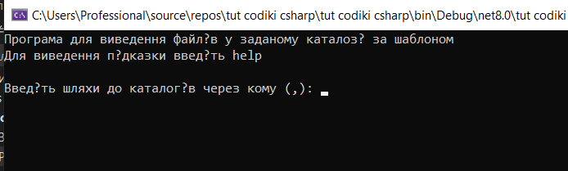

Якщо ввести help

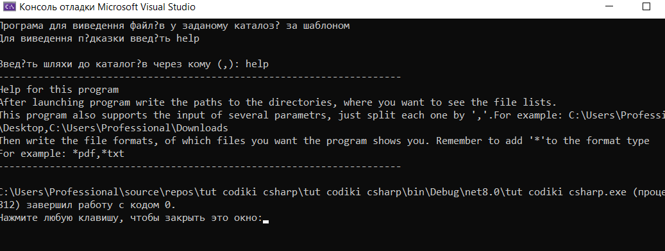

Якщо ввести неправильне значення

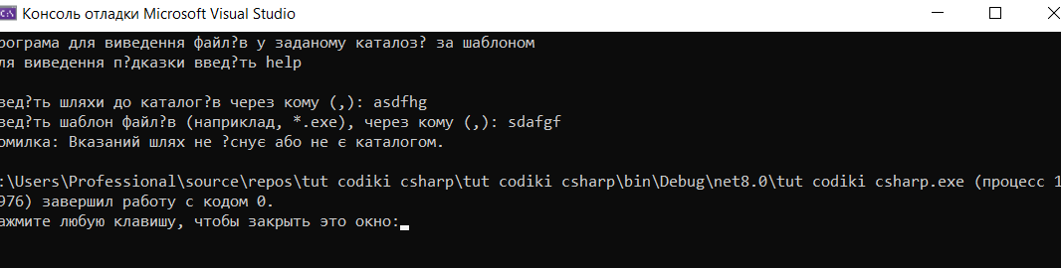

Робота з одним параметром

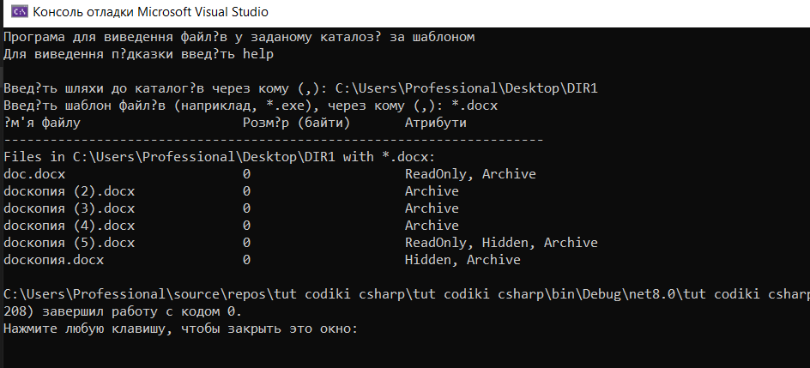

Робота з кількома параметрами

